**SPRINT 2 DIAGRAMAS**

1. **Saber mi conjunto de fichas actual**
   1. **Diagrama de secuencia**
   2. **Diagrama de clases**
   3. **Explicación**
2. **Saber cuantos puntos vale cada ficha**
   1. **Diagrama de secuencia**
   2. **Diagrama de clase**
   3. **Explicación**
3. **Introducir mi nick**
   1. **Diagrama de secuencia**
   2. **Diagrama de clase**
   3. **Explicación**
4. **Conocer turnos de la partida**
   1. 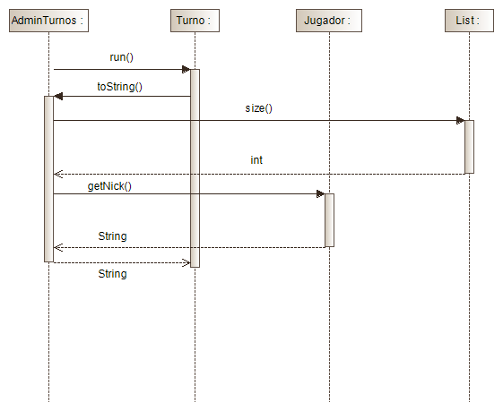**Diagrama de secuencia**
   2. **Diagrama de clase**

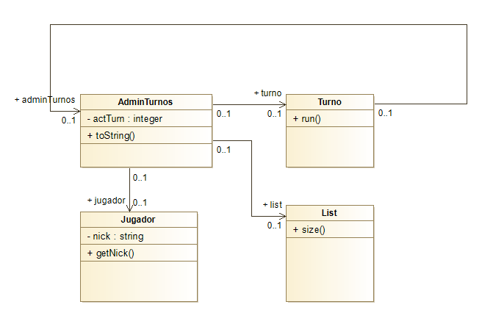

* 1. **Explicación**

Para mostrar los turnos de los jugadores el método run de Turno llama al método toString de la clase AdminTurnos, dicho método devuelve un String con los nombres de los jugadores en el orden en el que les toca jugar.

1. **Pasar de turno**
   1. **Diagrama de secuencia**Imagen que contiene mapa, texto

      Descripción generada automáticamente
   2. Captura de pantalla de un celular

      Descripción generada automáticamente**Diagrama de clase**
   3. **Explicación**

Al iniciar una partida, el Main crea una instancia de Controller e invoca al método run() de Controller. Este método consiste en un bucle while que se ejecuta mientras la partida no finaliza. Dentro del bucle se crea un turno para el jugador actual y se llama al método run() que a su vez llamará al método execute() de la clase ComandoPasarTurno, tras haber parseado el comando. Tras esto se actualiza el turno actual pasando el turno al siguiente jugador y finalmente se guardan los datos de la partida en un fichero.

1. **Colocar más de una ficha por turno**
   1. 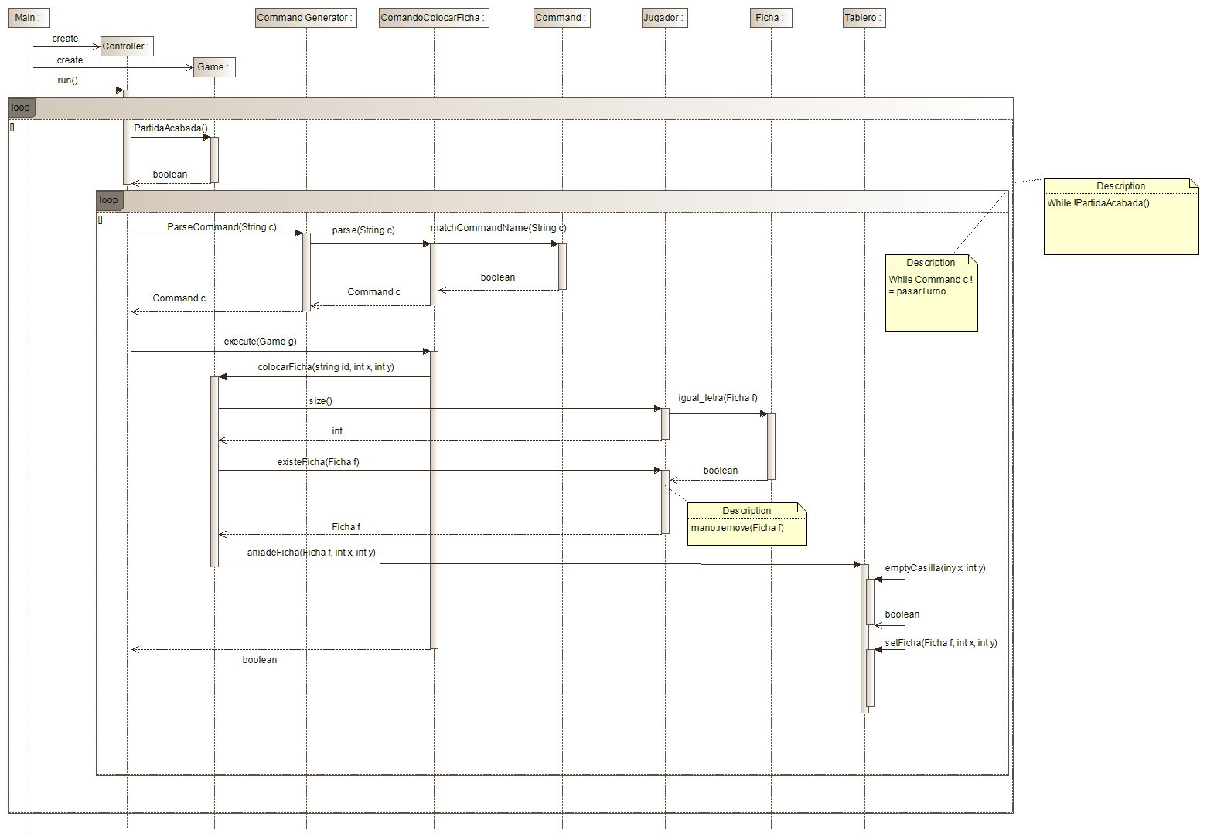**Diagrama de secuencia**
   2. **Diagrama de clase**

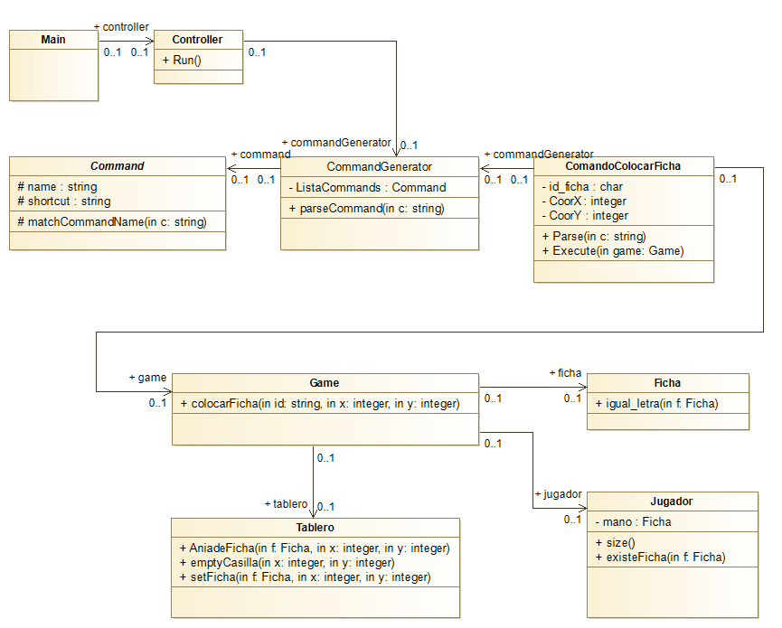

* 1. **Explicación**

El jugador introduce el comando colocar ficha con parámetros idficha(la ficha que quiere meter en el tablero), posición x y posición, una vez que el CommandGenerator a través de los métodos parse y matchCommandName identifica dicho comando lanza su método execute el cual llama al método colocarFicha de Game, este método llama al método aniadeFicha de Tablero el cual comprueba que la ficha y la posición dada sean válidas y en dicho caso la inserta quitándola de la mano del jugador.

1. **Jugar con otro jugador**
   1. **Diagrama de secuencia**
   2. **Diagrama de clase**
   3. **Explicación**
2. **Saber quién empieza la partida**
   1. **Diagrama de secuencia**

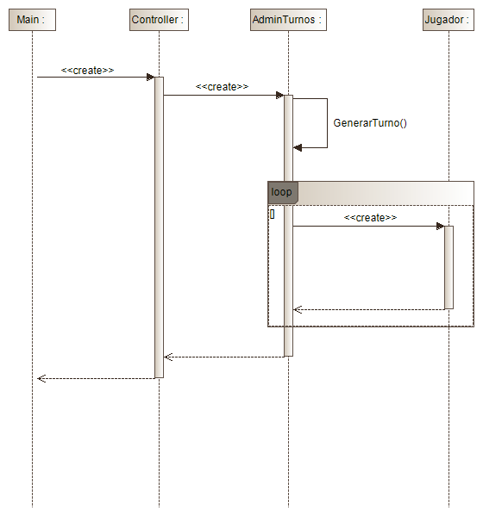

* 1. **Diagrama de clase**

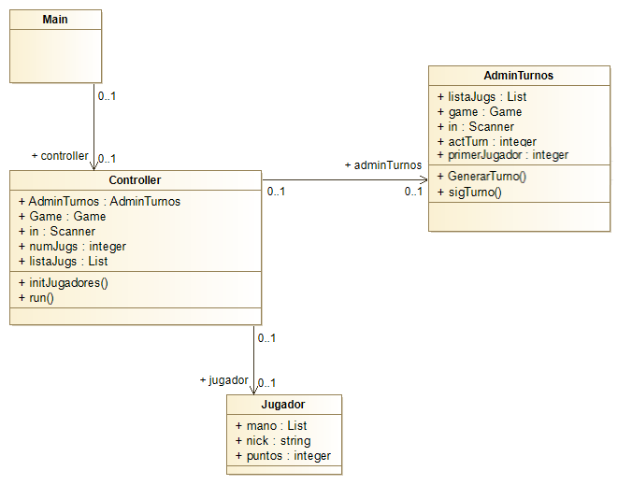

* 1. **Explicación**

Cuando se crea el administrador de turnos se llama al método generarTurno que devuelve un entero que indicará el jugador que tendrá el primer turno y se guardará en el atributo primerJugador.

1. **Tener en la pila de fichas dos comodines**
   1. **Diagrama de secuencia**
   2. **Diagrama de clase**
   3. **Explicación**
2. **Canjear comodines de la mano por letras**
   1. **Diagrama de secuencia**
   2. **Diagrama de clase**
   3. **Explicación**